中國文化大學教育部延續性及教學創新試辦計畫
計畫成果紀錄表

子計畫 | A4-1-1培養創新創意能力
具體作法 | 華岡創客中心-陶藝教學工作坊
主題 | 釉藥實驗製教學工作坊
內容  （活動內容簡述/執行成效） | 主辦單位：教資中心  活動日期：2019/12/11 1300-1700  活動地點：大慈館B1華岡創客中心 陶藝教室  主 講 者：王澤生老師  參與人數： 17 人（教師 人、學生 17 人、行政人員 人、校外 人）  內 容：  中國文化大學教學資源中心2019年12月11日於大慈館B1華岡創客中心陶藝教室辦理釉藥實驗配置教學工作坊，邀請王澤生老師先為同學介紹各種釉料所包含的原物料特性，組成成分分析。再進行物料配方效果組合，最後再以實作方式帶領同學進行釉藥調配  執行成效：  釉藥調配的方法千千百百種，但如果對於原物料特性不了解，就無法成功地給陶藝品達到加分的效果。
 | 活動照片電子檔名稱  (請用英數檔名) | 活動照片內容說明(每張20字內)
 | 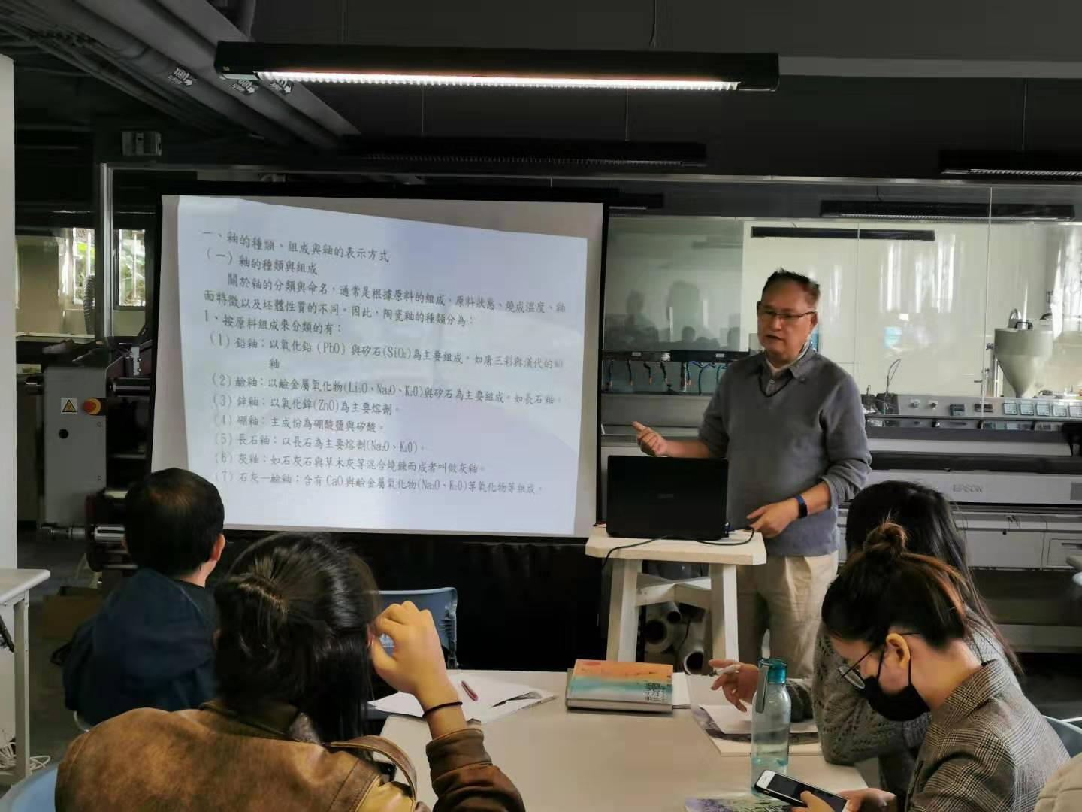 | 釉料成分介紹
 | 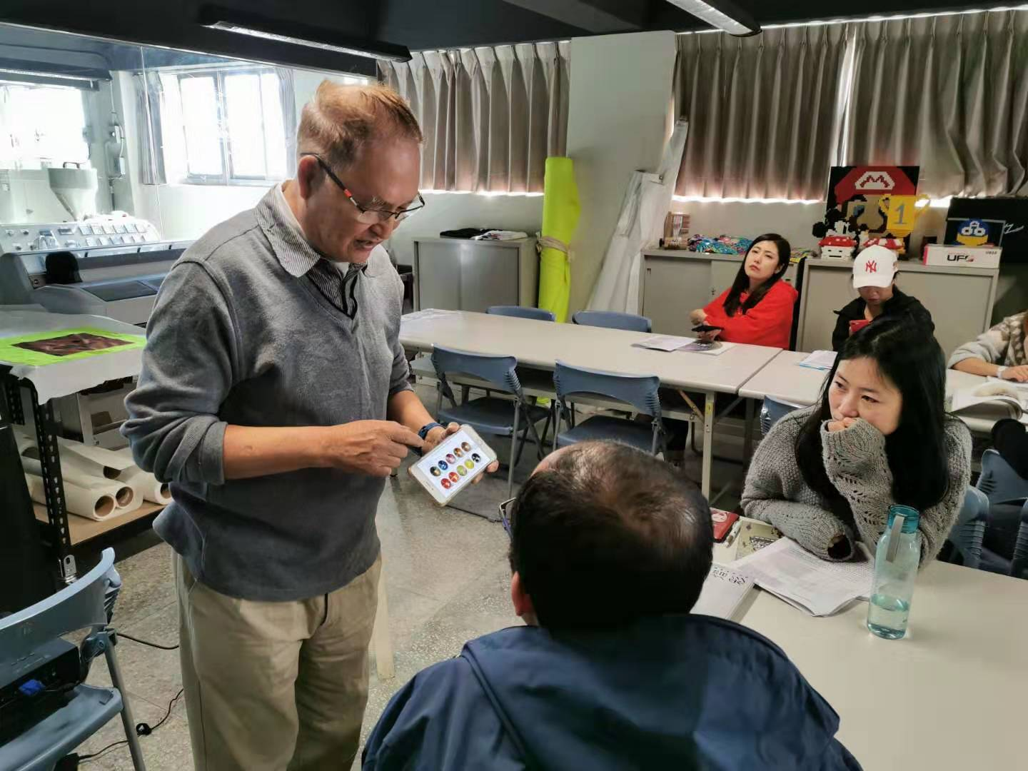 | 釉色展現
 | 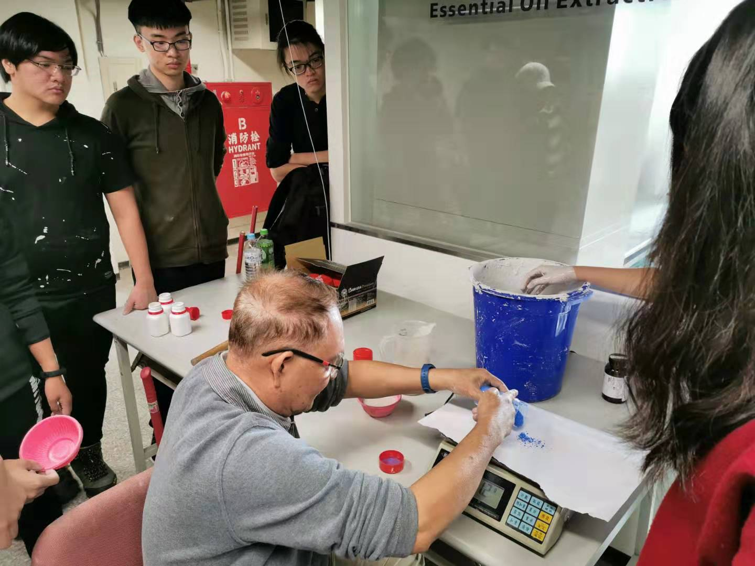 | 色釉調配

